МІНІСТЕРСТВО ОСВІТИ І НАУКИ, МОЛОДІ ТА СПОРТУ УКРАЇНИ
НАЦІОНАЛЬНА МЕТАЛУРГІЙНА АКАДЕМІЯ УКРАЇНИ

Робоча програма,
методичні вказівки та індивідуальні завдання до вивчення дисципліни: «Електротехнологічні установки» для студентів напряму підготовки
6.050702 – електромеханіка

Затверджено на засіданні Вченої ради академії
протокол № __________
від___________________

Дніпропетровськ НМетАУ 2012

УДК 621.365
Робоча програма, методичні вказівки та індивідуальні завдання до вивчення дисципліни «Електротехнологічні установки» для студентів напряму підготовки 6.050702 – електромеханіка / Укл.:, В.І. Нежурін ,А.В.Ніколенко, Л.О. Стурова – Дніпропетровськ: НМетАУ, 2012 - с . 59.

Наведені робоча програма, методичні вказівки та індивідуальні завдання до вивчення дисципліни «Електротехнологічні установки», література, пояснення до виконання індивідуальних завдань.
Призначена для студентів напряму підготовки – 6.050702 – електромеханіка заочної форми навчання
Друкується за авторською редакцією.

Укладачі: В.І.Нежурін, канд. техн. наук, доц.
А.В.Ніколенко, канд. техн. наук, доц.
Л.О. Стурова , асистент
Відповідальний за випуск: А.В.Ніколенко, канд. техн. наук, доц.
Рецензент: А.М.Овчарук, д-р техн. наук, проф. (НМетАУ)
Відповідальний за комп’ютерний набір: В.І.Нежурін

Зміст
1.Робоча програма дисципліни “Електротехнологічні установки” 5
Характеристика дисципліни
2.Загальні методичні вказівки до вивчення до вивчення дисципліни 6
Тема 1. Електрична дуга в дуговій печі 7
Тема 2. Дугові сталеплавильні печі 14
Тема 3. Рудовідновлювальні електропечі 20
Тема 4. Печі індукційного нагріву 28
Тема 5. Печі опору 31
Тема 6. Установки електролізу та електричного зварювання 33
3.Теми лабораторних робіт 40
4.Методичні вказівки до виконання індивідуальних завдань 41
Завдання 1. Розрахунок потужності двигуна та складання електричної схеми привода механізму ЕТУ 42
Завдання 2. Побудова електричних характеристик дугової сталеплавильної печі 50
Завдання 3. Побудова робочих характеристик дугової сталеплавильної печі 56
Література…………………………………………………………… 59

1. Робоча програма дисципліни «Електротехнологічні установки»
Розподіл годин за навчальним планом
 | Усього
Усього годин за навчальним планом, у тому числі: | 180
Аудиторні заняття, з них: | 24
Лекції | 16
Лабораторні роботи | 8
Самостійна робота, у тому числі при: | 156
виконанні індивідуальних завдань | 1
Підсумковий контроль | екз

2. Характеристика дисципліни

Навчальна дисципліна "Електротехнологiчнi установки" входить до циклу дисциплін самостійного вибору ВНЗ.
Мета вивчення дисципліни – засвоєння знань та придбання навичок, необхідних для розуміння особливостей використання електричного приводу на електротермічних установках підприємств металургійної промисловості.
У результаті вивчення дисципліни студент повинен
знати:
- особливості електротехнологічного обладнання;
- вимоги до електроприводів електротермічних агрегатів;
- елементи розрахунку електрообладнання;
вміти:
- висувати комплекс вимог до електроприводів;
- оцінити можливість використання приводів для даного електротехнологічного обладнання;
- читати електричні принципові схеми та літературу, пов`язану з електротехнологічними установками.
Критерії успішності – отримання позитивної оцінки по контрольній роботі з кожного залікового модуля .
Засоби діагностики успішності навчання – перелік тем контрольних робіт з кожного залікового модуля.
Зв’язок з іншими дисциплінами – дисципліна є складовою частиною при підготовці бакалаврів напряму "Електромеханіка". їй передує вивчення дисциплін "Теоретичні основи електротехніки", "Теорія електропривода", "Силові перетворювачі".

3. Загальні методичні вказівки до вивчення дисципліни

Пропоновані контрольні завдання охоплюють весь основний матеріал курсу «Електротехнологічні установки» та відповідають робочій програмі, затвердженій навчально-методичною комісією ВНЗ.
Вивчення курсу складається з:
а) самостійної роботи над підручниками й посібниками, відповідей на контрольні питання;
б) самостійного рішення завдань, виконання контрольних робіт;
в) прослуховування лекцій і виконання лабораторних робіт на установочних і екзаменаційних сесіях.
При вивченні курсу необхідно скласти конспект, у який потрібно виписувати основні закони, визначення й формули. Складений конспект надасть більшу допомогу студентам при виконанні контрольних завдань і підготовці до іспитів.
Для студентів-заочників відвідування лекцій і вправ офіційно не обов’язково, однак якщо є можливість відвідувати лекції, то нею обов’язково слід скористатися. На лекціях розбираються найбільш важливі й складні питання курсу. Крім того, на лекції можна з’ясувати виникаючі питання.
За курсом передбачені лабораторні роботи по усім частинам курсу.
До виконання лабораторних робіт допускаються тільки підготовлені студенти, що проробили відповідні розділи курсу, підготували необхідну документацію до роботи, попередньо пройшли співбесіду з викладачем (колоквіум). Після того, як лабораторні роботи виконані, вони повинні бути захищені, після чого по них ставиться залік.
Екзамен (залік) приймається після позитивної рецензії на контрольну роботу й захисту студентом лабораторних робіт.

Тема 1. Електрична дуга в дуговій печі
[2], С. 13-50
Електрична дуга - це вид електричного розряду в газі, що характеризується великою щільністю струму й малим катодним падінням потенціалу. За своїм характером і зовнішніми ознаками розряди в газах досить різноманітні. Всі електричні розряди в газі ділять на дві групи: несамостійні й самостійні.
Електричний розряд називається несамостійним, якщо для його підтримки потрібне утворення в розрядному проміжку заряджених часток під дією зовнішніх факторів. Всі види електричних розрядів, існування яких не обумовлено зовнішніми факторами, називаються самостійними.
По характеру фізичних процесів, що протікають у розрядному проміжку, розрізняють наступні види розрядів: електронний, темний і дуговий. Електронним називається розряд, у якому як заряджені частки, беруть участь в основному електрони. Електронні розряди наступають у трубках при досить високому вакуумі.
Темним називається такий розряд, при якому електричне поле в розрядному проміжку визначається в основному потенціалами прикордонних поверхонь. Темний самостійний розряд характеризується малим розрядним струмом і інтенсивністю світіння. Щільність струму в такому розряді звичайно не перевищує 10-6 А/дм².
У тліючому розряді електричне поле розрядного проміжку визначається величиною й розташуванням об'ємного заряду; крім того розряд характеризується катодним падінням потенціалу, значно переважаючим потенціал іонізації газу. Характерна риса тліючого розряду - існування в ньому ряду областей з різним ступенем світіння газів.
Щільність струму тліючого розряду більше тихого й досягає 10-4 -10² А/дм².
Повний струм розряду залежно від площі електродів, коливається в досить широких межах і становить 1-10 мА (рис. 1).

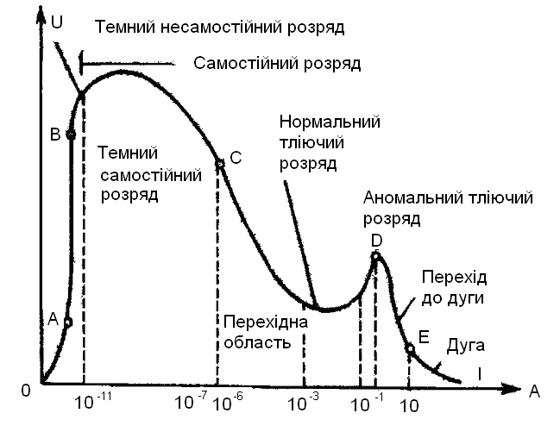
Рис.1. Вольт-амперна характеристика газового розряду

У дузі катодне падіння приблизно на порядок менше, а щільність струму на багато порядків більше, ніж у тліючому розряді.
Для дугового розряду характерна висока температура катода й стовбура дуги, у той час як при тліючому розряді температура катода може рівнятися температурі навколишнього середовища, а температура стовбура розряду може бути в кілька разів нижче, ніж у випадку дуги.
У дузі можна відзначити три області, досить різні по характеру процесів, що протікають у них. Область, що безпосередньо прилягає до негативного електрода (катоду), називається областю катодного спадання напруги.

Рис. 2. Розподіл потенціалу дуги:
К - катод; А - анод; U_{к}, U_{a} – катодне й анодне спадання напруги;
U_{ст} - напруга у стовпі дуги; Е_{к}, Е_{a} - напруга в катодній і анодній областях; l_{д} - довжина дуги
Далі йде область II - стовбур (стовп) дуги. Нарешті, безпосередньо до позитивного електроду (аноду 2) прилягає третя область III - анодного спадання напруги. Розміри областей катодного й анодного падінь напруг, зображені на рис. 2, є перебільшеними (у дійсності їхня довжина мізерно мала). Наприклад, довжина області катодного падіння має величину порядку 1 мкм.
Оскільки кожне спадання напруги, що становить ≈10-20 В, зосереджено в просторі досить малої довжини, воно має високі градієнти потенціалу.
У міжелектродному просторі відбуваються наступні процеси: іонізація, деіонізація, дифузія, іонізація в прикордонних поверхнях.
На рис. 3 наведені залежності ступеня іонізації від температури. Для таких елементів, як залізо, марганець, магній, уже при 8000 К ступінь іонізації стає більше 0,2, а для кальцію вона дорівнює 0,5, що говорить про велике значення термічної іонізації.
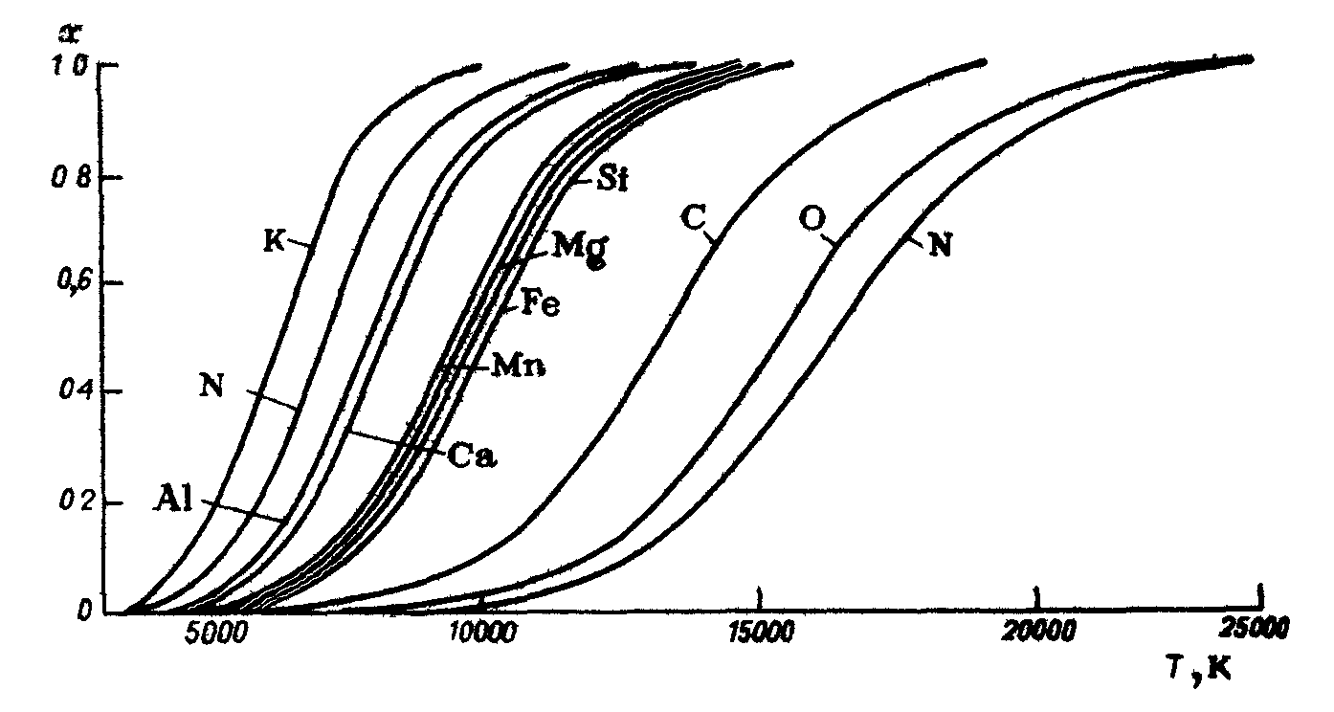
Рис. 3. Ступінь іонізації деяких елементів

Деіонізація - це процес зменшення концентрації заряджених часток у газі. Вона протікає в газі і є результатом рекомбінації заряджених часток або їхньої дифузії з розрядного проміжку. У результаті рекомбінації - взаємодії іона й електрона - утвориться нейтральний атом. Процес рекомбінації завжди пов'язаний із втратою частками енергії. У результаті ж дифузії заряджені частки з області з більше високою концентрацією переміщаються в область із меншою концентрацією.
Основні причини дифузії - тепловий рух часток і поява нерівномірностей об'ємних щільностей зарядів.
Температура дуги, що відповідає мінімальному поздовжньому градієнту за умови чорного випромінювання, може бути визначена по формулі:
(V.4)
де — потенціал іонізації газу, у якому горить дуга.
Одна з найважливіших залежностей, що характеризують електричні властивості дуги, — залежність напруги дуги від струму (вольт-амперна характеристика). У випадку дуги, що перебуває в сталому режимі (стаціонарна дуга постійного струму), цю характеристику називають статичною. Якщо дуга перебуває в несталому режимі, наприклад дуга, що виникає при розмиканні контактів, така характеристика називається динамічною. Динамічною характеристикою називають також вольт-амперну характеристику стаціонарної дуги змінного струму. Ще Айртон припустила емпіричну формулу для вираження залежності напруги дуги від струму:
a, b, c і d - постійні; l - довжина дуги;
При l = const ця формула змінюється в наступну:
Велике значення для будови стовпа дуги має явище стискаючого ефекту, що обумовлене власним магнітним полем струму дуги.
Наявність ефекту стиску підвищує щільність стовпа дуги й щільність струму до центру, що сприяє стійкості горіння дуги.
Для оцінки стійкості горіння дуги постійного струму розглянемо електричне коло дуги, що містить активний опір r і індуктивність L
На рис. 4, б, зображені вольт-амперні характеристики дуги, джерел живлення і активного опору . Стійка рівновага наступає в крапці, де похідна .
Мінімальної стійкості горіння дуги відповідає така характеристика джерела живлення, крапки якої лежать на дотичній до вольт-амперної характеристики дуги.

Рис. 4. Спільна вольт-амперна характеристика дуги й джерела живлення з активним опором r (б)

Особливість дуги змінного струму у її динамічному характері. У ній немає однозначної залежності напруги від струму. При зростанні струму ця залежність відрізняється від такої при зменшенні струму. На рис. 5 наведені характерні осцилограми дуги змінного струму при малих струмах. При синусоїдальному струмі напруга дуги має своєрідну форму. На початку напівперіоду вона швидко зростає й досягає максимального значення , що називають напругою запалювання дуги. Потім напруга швидко падає до мінімального значення , що називають мінімальною напругою дуги. Наприкінці напівперіоду напруга знову зростає до величини — напруга загасання дуги. У малопотужних відкритих дуг яскраво виражений пік запалювання дуги, коли необхідно підвищити напругу для виникнення струму. Для дуг великої потужності (при більших струмах) форма напруги наближається до трапецеїдальної кривої, на якій піки запалювання й погашення дуги виражені набагато слабкіше.
Рис. 5. Осцилограми струмів і напруг дуги змінного струму: а - без перерви струму; б - з перервою струму
Питання для самоперевірки.
- Що таке електрична дуга?
- Що таке термоелектронна емісія?
- Що таке автоелектронна емісія?
- Що таке іонізація та де іонізація?
- Умови виникнення дуги постійного струму.
- Умови виникнення дуги змінного струму.
- Способи регулювання дуги постійного струму.
- Заступна схема електричної дуги постійного та змінного струмів.

Тема 2. Дугові сталеплавильні печі
[2], С. 54-118; [11], С. 40-58
Дугові сталеплавильні печі знайшли широке застосування в чорній металургії для виробництва високоякісної сталі. В силу цілого ряду технологічних і металургійних переваг ці печі являються агрегатами широкого призначення для виплавки зливків і отримання фасонного лиття сталі різноманітного призначення. Основне виробництво таких марок сталі, як швидкоріжучі, інструментальні, нержавіючі, трансформаторні, жаростійкі, шарикопідшипникові і цілий ряд інших базується на використанні дугових сталеплавильних печей. В якості металічної шихти при виробництві сталі в цих печах застосовується скрап чорних металів, леговані відходи, феросплави. Замість частки твердої завалки може використовуватися рідкий чавун.
Розплав шихти і підтримання температури рідкого металу на необхідному рівні здійснюється за рахунок тепла, яке виділяється, в основному, в електричних дугах, що горять між графітованими електродами та металом. Так як дугові сталеплавильні печі споживають значні потужності, то вони будуються в основному трьохфазними, хоча у деяких випадках можуть застосовуватися однофазні і двофазні установки. В трьохфазній печі електричні дуги, що горять над металом, представляють активне навантаження, з’єднане по схемі “зірка”, нульова точка якої розташована або у твердій шихті, або у ванні рідкого металу. Кожна дуга у трьохфазній печі знаходиться під фазною напругою, котра у раз менше лінійної напруги, прикладеної між електродами.
Електричні дуги в сталеплавильних печах характеризуються високим значенням потужності, яка в них виділяється, великими струмами і, відносно невеликими значеннями напруги. Основною умовою виникнення і підтримки процесу горіння дуги являється термоелектронна емісія електронів з катоду, котра різко зростає з ростом температури. Електрони, які виходять з поверхні катода, під впливом електричного поля направляються до анода, і віддають йому свою кінетичну енергію, викликають його нагрів та руйнування. Рухаючись від катода до анода електрони іонізують газ, що знаходиться між електродами. Таким чином, між графітованими електродами і металом створюється стовп дуги, який складається з суміші нейтральних газових часток, електронів, іонів і атомів пари матеріалу та електродів. Так як промислові дугові сталеплавильні печі працюють на змінному струмі промислової частоти, то на протязі кожного періоду поверхня металу і торця електрода позмінно становиться то катодом, то анодом. Температура, що розвивається в стовпі електричної дуги, яка горить у атмосфері повітря, оцінюється між 3000-8000°К. В потужних дугах електросталеплавильних печей при струмах близько 5000-80000А і фазових напругах на електродах від 50 до 300 В сумарне падіння напруги на катоді і аноді складає близько 25-30 В.
Плавка в дуговій сталеплавильній печі має наступні періоди: розплав та технологічна витримка (окислювальні та відновлювальні періоди). На початку розплавлення металева шихта під дією тепла, що йде від електричної дуги, плавиться зверху. По мірі розплавлення шихти електроди опускаються вниз крізь проплавлені колодязі. Після повного проплавлення колодязів в шихті і утворення рідкого металу на подині, електроди починають підійматися догори. Рівень рідкого металу в ванні при цьому також підіймається. В цей час шихта плавиться знизу до того моменту, поки повністю на розплавиться. В період закритого горіння електричних дуг в піч вводиться максимально можлива потужність. Коли дуги починають горіти над по верхньою розплавленого металу, потужність знижується (головним чином за рахунок зменшення напруги). В окислювальний та відновлювальний періоди потужність підтримують на рівні, необхідному для покриття теплових втрат, підігріву металу, розплавлення шлакоутворюючих, легуючих добавок, і проведення ендотермічних реакцій.
Регулювання потужності що виділяється в електричних дугах, здійснюється двома шляхами:
1) шляхом зміни напруги при незмінному струмі в дугах за рахунок зміни числа витків у первинних обмотках трансформатора і схем їх з’єднання з «трикутника» на «зірку»;
2) шляхом зміни сили струму при незмінній вторинній напрузі за рахунок підняття або опускання електрода. Зміна положення електрода призводить до зміни довжини стовпа дуги і опору між електродом і металом.
Для зменшення електричних втрат і збільшення в дугових сталеплавильних печах вигідно працювати на високих вторинних напругах при низьких значеннях сили струму. Однак підвищення вторинної напруги обмежується через збільшення довжини електричних дуг, що призводить до збільшення частки випромінювання від дуг на футеровку і більш інтенсивному її розжарюванню. Крім цього, при непомірному збільшенню напруги робота обслуговуючого піч персоналу становиться більш небезпечною. В наш час вторинні лінійні напруги на печах номінальною ємністю 200 т не перевищують 600 В.
Трьохфазна дугова сталеплавильна піч складається з наступних основних елементів: кожуха, своду, вогнетривкої футеровки, трьох електродів, електродотримачів, струмопідводів, люльки та механізмів, які використовуються для нахилу печі, переміщення і утримання електродів, обертання кожуха навколо вертикальної осі, підйому і опускання дверці робочого вікна і розкриття печі перед завантаженням в неї шихти згори. Всередині кожуха розташовується футеровка, яка створює робочий простір печі. До кожуха печі приєднується носик для зливу металу з печі у ківш. Для спостереженням за плавкою і подачею шлакоутворюючих і легуючих добавок в кожусі печі є робоче вікно. Ширина робочого вікна складає 0,2-0,3 діаметру ванни на рівні відкосів, а висота 0,75-0,8 його ширини. Кожух печі виготовляється з товстолистової сталі. Товщина кожуха по практичним даним складає близько 1:200 його зовнішнього діаметру. Свод печі футерується високовогнетривкою цеглою у спеціальному сводовому кільці, котре встановлюється на кожух печі. Для зменшення теплових втрат і втрат з газами зазор між кожухом і сводовим кільцем зачиняється спеціальним пісочним затвором. В середній частині своду розташовані три круглі отвори для проходження циліндрових електродів. Для охолодження тієї частини електродів котра знаходиться зовні робочого простору на місце проходження електрода крізь свод розташовують спеціальні холодильники. Електроди виготовляються з штучного графіту. Такі електроди називаються графітованими. Вони мають високу вогнестійкість, відносно невеликий питомий електроопір (близько 8-12 Ом·мм²/м) і достатню механічну міцність при високих температурах. Електроди монтуються в головках електродотримачів за допомогою спеціальних утримувачів. Електродотримачі приводяться в вертикальний рух спеціальним механізмом переміщення, на котрий діє автоматичний регулятор електричного режиму. Кожух печі встановлюється на секторі або на спеціальній люльці, яка перекочується на фундаментальних балках. За допомогою спеціального механізму кожух печі разом з люлькою нахиляється приблизно на кут 40° в бік зливу металу в ківш і приблизно на кут 10° в бік скачування шлаку. Основні механізми виконуються з електромеханічними або гідравлічними приводами. Для утримання електродів в електродотримачах звичайно застосовуються пружинно-пневматичні механізми.
В ряді випадків потужні печі постачаються механізмами обертання кожуха навколо вертикальної осі, що дозволяє в процесі розплавлення проплавлять не три а шість або дев’ять колодязів в шихті. Сучасні вітчизняні печі номінальної ємністю 25 т і вище обладнуються пристроями для електромагнітного перемішування металу, що значно полегшує працю сталеварів і підвищує якість металу. Наявність на печах таких пристроїв виключає необхідність перемішування ванни вручну, значно зменшує перепад температури по висоті ванни, пришвидшує протікання металургійних реакцій і розчинення легуючих добавок, а також підвищує передачу тепла безпосередньо від дуги в ванну. Магнітне поле, яке створюється розташованим під днищем печі статором змінного струму з двома обмотками, струми в котрих зрушені по фазі на 90°, визиває механічне зусилля в рідкому металі ванні в направлені продольної осі печі.
Нижні шари рідкого металу, що приводиться в рух, доходять до нахиленої поверхні футеровки ванни і, відштовхуючись від неї, викликають рух верхнього шару у протилежному напрямку. За рахунок перемикання обмоток статора можлива зміна напряму руху металу.
Конструктивне виконання печі в великій мірі залежить від того, яким чином виконується завантаження печі шихтою. Сучасні вітчизняні сталеплавильні печі мають, як правило, верхнє механізоване завантаження. Тільки на печах номінальної ємності до 3 т зберігається до теперішнього часу бокове завантаження крізь завалочне вікно. На печах серії ДПС ємністю 1,5-200 т механізоване завантаження здійснюється корзинами зверху. Для цього печі обладнуються спеціальними механізмами, які підіймають свод, а потім повертають його в бік. Після повертання свода виконується завантаження шихти крізь розкритий верх печі спеціальною завантажувальною корзиною з днищем, яке відчиняється. На печах старої конструкції, які в теперішній час ще нерідко зустрічаються, завантаження шихти через верх проводиться після підйому свода за рахунок викочування ванни з-під порталу, а іноді за рахунок відкочування порталу із сводом. Конструкція дугової сталеплавильної печі ДСП-200 номінальною ємністю 200 т представлена на рис. 6.
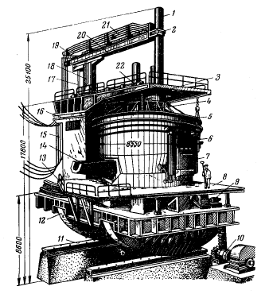
Рис. 6. Дугова сталеплавильна піч ДСП-200 ємністю 200 т
1-електрод; 2-електродотримач; 3-підвіска свода; 4-свод; 5-сводове кільце; 6-кожух; 7-допоміжні двері; 8-робоча площадка; 9-механізм повертання кожуха навколо вертикальної осі; 10-механізм нахилу печі; 11-станина; 12-люлька; 13-візок для відвертання порталу зі сводом; 14-зливний носик; 15-рухлива частина кабельного струмопровідну, який охолоджується водою; 16-портал; 17-шток вертикального переміщення системи «стійка-рукав-електродотримач-електрод»; 18-стійка; 19-башмак струмопроводу; 20- рукав електродотримача; 21-струмопровід з труб, які охолоджуються водою; 22-тяга механізму для підйому свода.
Футеровка дугових сталеплавильних печей виконується з кислих (динас, кварцит) або основних (магнезит, доломіт, термостійкий хромомагнезит) вогнетривких матеріалів. Печі з кислою футеровкою мають обмежені можливості для проведення технологічних процесів по виведенню таких шкідливих домішок як фосфор та сірка. Тому вони застосовуються переважно у фасонно-ливарних цехах для переплаву чистого по сірці та фосфору скрапу з метою отримання вуглецевої або малолегованої сталі. Ємність таких печей як правило, не перевищує 10-15 т. наявність футеровки з основних вогнетривких матеріалів дозволяє використовувати печі для активного проведення технологічних процесів по усуненню з металу фосфору, сірки, кисню і других газів. Тому дугові сталеплавильні печі з основною футеровкою можуть працювати на порівняно забрудненій сірою і фосфором сировині і займають домінуюче положення в електросталеплавильному виробництві для отримання високолегованої сталі. Ці печі працюють в електросталеплавильних цехах, де метал розливається в ізложниці для отримання зливків і слябів або в установках непереривного лиття сталі. Останні роки дугові печі з основною футеровкою також отримують значне розповсюдження в ливарних цехах для отримання якісного фасонного лиття.
Переваги дуговою сталеплавильної печі, як металургійного агрегату, зводяться до наступного:
- можливість отримання високих температур та введення великих питомих потужностей в піч, що забезпечує високу продуктивність;
- наявність в печі відновної атмосфери (головним чином, СО) в період розкислювання металу;
- наявність в печі рідкорухомих шлаків в поєднанні з відновною атмосферою, що дозволяє здійснювати десульфурацію і розкислювання металу більш повно, ніж в мартені;
- електродинамічний рух металу під електричними дугами створює сприятливі умови для підігріву ванни по глибині за рахунок конвекції;
- менший чад легуючих елементів, ніж в мартені;
- можливість легко і плавно регулювати потужність, що підводиться в піч.
Недоліки дугових сталеплавильних печей в порівнянні з полум'яними наступні:
- вища вартість споживаної енергії. Цей недолік якоюсь мірою компенсується тим, що в дугових сталеплавильних печах загальний к.к.д. вище в 2-3 рази, ніж в мартенах, і складає 0,6-0,7;
- вищий вміст азоту в сталі. Це пояснюється тим, що азот особливо поглинається з повітря в зоні електричних дуг.
Питання для самоперевірки.
- Призначення дугових сталеплавильних печей (ДСП)
- Основні елементи конструкції ДСП.
- Характеристика приводів ДСП.
- Принцип дії ПЕМПМ.
- Призначення короткої мережі.
- Схеми коротких мереж ДСП.
- Особливості пічних трансформаторів ДСП.
- Характеристика електродів ДСП.
- Електричні та робочі характеристики ДСП.

Тема 3. Рудовідновлювальні електропечі
[2], С. 119-172
Сучасні промислові рудовідновлювальні електропечі мають одиничні електричні потужності від декількох тисяч кіловольт-ампер до декількох десятків мегавольт-ампер.
Рудовідновлювальні електропечі призначені для одержання феросплавів (феросиліцію, феромарганцю, ферохрому, силікомарганцю, силікохрому, феровольфраму, феромолібдену, ферованадія, сплавів цирконію, фероніобію, феробору, силікокальцію і інших), сплавів кольорової металургії (штейнів міді і нікелю, свинцю, цинку, електрокорунду, плавлених вогнетривів, титанових шлаків і ін.), продуктів хімічної промисловості (фосфору, карбіду кальцію) і ряду спеціальних продуктів.
Переважна частина процесів в рудовідновлювальних електропечах полягає у відновленні природних руд або концентратів спеціальними відновниками (вуглець, кремній алюміній і ін.) при високих температурах, що розвиваються в результаті протікання струму через електрод у ванну печі. При цьому зустрічаються дуговий, бездуговий і змішаний електричні режими.
Чисто дуговий режим характерний для рафінувальних процесів (виробництво безвуглецевого ферохрому, малофосфорних марганцевих шлаків, рафінованого ферохрому і ін.), бездуговий – для багатошлакових і шлакових процесів (виробництво штейнів, фосфору і ін.), і змішаний – для виробництва феросплавів (феросиліцію, силікомарганцю, ферохрому і ін.).
Руда, відновник, добавки шлакоутворюючих і ,у ряді випадків, заздалегідь підготовлені концентрати складають шихту, яка безперервно або періодично завантажується у ванну печі.
У сплавах, що містять залізо (феросплавах), концентрація останнього звичайно регулюється добавками в шихту сталевих відходів.
Відновні процеси відбуваються при високих температурах і вимагають значних витрат електроенергії. Тому для промислових печей характерні високі потужності. По конструктивному виконанню рудовідновлювальні електропечі розділяються на закриті і відкриті. У печах першого типу є свод, що закриває колошник. Печі другого типу характеризується відкритим колошником.
Багато рудовідновлювальних електропечей по характеру протікаючих в них процесів виконуються тільки закритими (печі для сублімації жовтого фосфору, виплавки штейнів, закиси нікелю і ін.).
При веденні відновного процесу електроди занурені в шихту постійно, шихта безперервно подається в піч у міру її проплавлення, а одержувані продукти (метал і шлак) зливаються з печі. Як правило, відновні процеси є безперервними. Печі для цих процесів забезпечуються потужними пічними трансформаторами і виплавляють різні марки феросиліцію, силікомарганцю, вуглецевого феромарганцю, вуглецевого ферохрому, силікокальцію, силікохрому, продуктів кольорової металургії, фосфору, карбіду кальцію і ін. При веденні рафінувального процесу плавку звичайно ведуть з повним проплавленням шихти. На початку плавки електроди занурені в шихту, а потім у міру проплавлення шихти, вони підіймаються і в подальший період дуги горять відкрито. Після повного розплавлення шихти і закінченні процесу метал і шлак випускаються з печі.
Як правило, рафінувальні процеси є періодичними. Печі для цих процесів комплектуються пічними трансформаторами невеликої потужності (2500-5000 кВА) і виплавляють безвуглецевий та середньовуглецевий ферохром, металевий марганець, феросилікокальцій, феровольфрам, ферованадій.
Різновидом періодичного процесу є так званий “блок-процес”, звичайно вживаний в тих випадках, коли сплави, що виплавляються, унаслідок високої їх температури не можна випустити з печі в рідкому стані. До числа продуктів одержуваних “блок-процесом”, відносяться феромолібден, феротантал, фероніобій, електрокорунд, карбід бору. При такому процесі розплавлення ведуть в зоні електродів, розплав стікає і швидко твердне. Шихта, що подається в піч, розплавляється пошарово. Плавка при цьому триває до повного заповнення ванни печі, після чого ванна викочується, блок витягується з неї і розділяється.
Вищезгадані особливості печей по режиму горіння дуги і характеру фізико-хімічних процесів є визначаючими при виборі конструкції і параметрів.
Іншою важливою металургійною ознакою даних печей є наявність шлаку в їх об'ємі. По цій ознаці процеси ділять на безшлакові, шлакові і багатошлакові.
До безшлакових процесів відносяться, наприклад, процеси отримання всіх марок феросиліцію, карбіду кальцію, кристалічного кремнію. Процеси виплавки штейнів, феромарганцю, жовтого фосфору відносяться до багатошлакових. Вони характеризуються тим, що кількість утворюваного шлаку значно перевищує кількість одержуваного сплаву. Безшлакові і шлакові процеси принципово відрізняються один від одного характером розподілу електричної потужності у ванні печі.
При проведенні безшлакових процесів навколо яскраво вираженої закритої дуги створюється плавильний високотемпературний “тігель”, в об'ємі якого протікають відновні реакції. У разі багатошлакових процесів реакції протікають на поверхні розділу шлак – розплав, а електрична дуга практично відсутня.
Для здійснення тих або інших процесів в рудовідновлювальних електропечах істотну роль має конструктивне виконання печей.
Характер того або іншого процесу і необхідна продуктивність визначає потужність печі, від якої залежать форма ванни, тип і розмір електроду, геометричні розміри ванни і кожуха і т.д.
В даний час застосовується три основні форми ванни: кругла, прямокутна і трикутна (з закругленими кутами).
Найпоширенішою формою є кругла форма. Разом з тим, у разі великої потужності печі (більше 60 МВА) і за відсутності якісної по гранулометричному складу шихти, може бути застосована ванна прямокутної форми. Трикутна ванна набула поширення для печей, що працюють “блок-процесом”, а також при виробництві корунду і фосфору. Вона має ту перевагу, що дозволяє усунути втрати енергії в шарі шихти, що не бере участь в процесах відновлення. Недоліком є ускладнення конструкції кожуха і неможливість обертання ванни.
У рудовідновлювальних печах застосовуються три типи електродів: самоспікаючі, вугільні і графітовані. Для процесів, що не допускають присутності заліза в сплаві, застосовуються графітовані і вугільні електроди. Перші використовуються на рафінувальних печах, другі – при виробництві кристалічного кремнію, силікоалюмінію. У рудовідновлювальних печах великої потужності застосовуються дешевші самоспікаючі електроди діаметром до 2000 мм.
Розглянемо конструкції деяких вітчизняних електропечей.
1. Електропіч типу РКЗ-16,5. Піч призначена для виробництва феросплавів безперервним процесом.
Живлення печі здійснюється від трьох однофазних пічних трансформаторів типа ЕОЦН-8200/10 потужністю по 5500 кВА.
Піч має ванну круглої форми і обладнана трьома самоспікаючими електродами діаметром 1200 мм, розташованими по вершинах рівностороннього трикутника. Піч – закрита, із зварним металевим водоохолоджуваним сводом з окремих секцій. На зверненій до колошника внутрішній поверхні своду наноситься тонкий шар жаротривкого бетону. Обертання ванни здійснюється спеціальним механізмом з часом одного обороту від 33 до 132 год. На поверхні своду є отвори для установки завантажувальних воронок, вибухових клапанів і стаканів газоходу.
Коротка мережа виконана жорсткими збіфільованими на основній довжині мідними шинами; для переміщення електродів по вертикалі шини з електродотримачем сполучені гнучким мідним кабелем типа МГЕ-500 або МГЕ-1000.
Електродотримач має вісім контактних щік, притиснених до електроду пружинами натискного кільця.
Для вертикального переміщення електроду є гідропідйомник, що складається з двох або трьох плунжерів і траверси з ущільненням. Вертикальне положення електродів забезпечується двома смугами направляючих роликів. Перепуск електродів здійснюється пружинно-гідравлічним механізмом з дистанційним управлінням.
Пропалення льотки здійснюється сталевим прутком, звичайно приєднуваним до однієї з фаз пічного трансформатора. Для обслуговування печі передбачені чотири робочі майданчики на відмітках 0; +6,6; +15,6 і +19,8 м.
На відмітці 0 встановлюється кожух печі. Майданчик +6,6 м – основний робочий майданчик: з нього ведеться обслуговування печі і розташовані пічні трансформатори, свод печі і пультові приміщення. Гідропідйомники і пристрої перепуска електродів знаходяться на майданчику +15,6 м, а майданчик з відміткою +19,8 м призначений для обслуговування пічних електродів (нарощування кожухів, завантаження електродної маси). Заданий електричний режим печі підтримується автоматичним регулятором потужності.
2. Електропіч типу РПЗ-48. Піч призначена для виплавки марганцевих феросплавів безперервним процесом (рис. 7). Піч обладнана однофазними пічними трансформаторами типа ЕОЦНК-40000/150 потужністю по 21000 кВА кожен, розташованими в одну лінію. Форма ванни печі – прямокутна. Шість електродів з розмірами поперечного перетину мм розташовані в одну лінію. Свод печі водоохолоджуваний, з покриттям внутрішньої поверхні жаротривким бетоном. Поблизу кожного електроду в своді виконаний отвір для установки стакана газовідсмоктування. Піч забезпечена трьома льотками з одного боку проти кожної пари електродів і апаратами пропалення з живленням від окремого спеціального трансформатора.

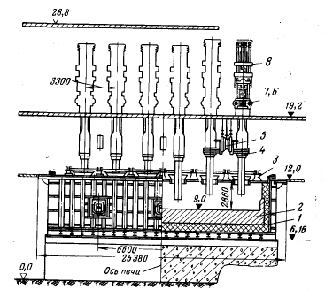
Рис. 7. Загальний вид закритої печі типа РПЗ-48
1 – кожух; 2 – футеровка; 3 – свод; 4 – електродотримач; 5 – трубчастий пакет; 6,7 – привід і зрівняльний вал переміщення електродів; 8 – кільце перепуска електродів.

Піч обладнана установкою продольно-ємнісної компенсації (УПК), призначеної для підвищення коефіцієнта потужності шляхом часткової компенсації реактивного опору пічного контура і збільшення вторинної напруги печі. Установка продольно-ємнісної компенсації складається з шаф управління і конденсаторних батарей, сполучених з вольтодобавочною обмоткою основного пічного трансформатора. Кожух печі спирається через двотаврові балки на нерухому залізобетонну опору. Для контролю температурного режиму футеровки в 18 точках кожуха встановлені термопари, виведені на самописні прилади пульта управління. Навколо пічних електродів встановлені водоохолоджувані прямокутні завантажувальні воронки, з покриттям внутрішньої поверхні жаротривким бетоном. У кожну воронку шихта подається від чотирьох або восьми завантажувальних труботічок. Для посилення жорсткості конструкції кожух печі укріплений круглими стягуваннями діаметром 80 мм. Секції водоохолоджуваного своду підвішені на балках, що спираються на робочий майданчик. Виконані експериментальні та теоретичні дослідження показали, що в металевих конструкціях свода виділяється значна потужність. Коротка мережа печі складається з трубчастого збіфільованного пакету (по 32 труби на фазу), гнучкого пакету струмопровідних труб, сполучених з вісьма плоскими контактними плитами електроутримувача, що притискаються до електроду пружинами нажимного кільця. Кожен гідропідйомник для вертикального переміщення електроду складається з двох плунжерів, траверси і сполучного валу, що забезпечує синхронність руху плунжерів.
Перепуск електродів здійснюється за допомогою двох кілець – нижнього і верхнього, що мають на один електрод чотири перепускні щоки з внутрішньою поверхнею з гуми. Перепуск здійснюється за допомогою чотирьох вертикальних і восьми горизонтальних гідроприводів, що живляться від насосно-акумуляторної станції (НАС). Перепускний пристрій дозволяє здійснити у разі потреби зворотний перепуск електроду.
Заданий електричний режим печі підтримується електрогідравлічним регулятором потужності.
3. Електропіч типу РКО-3,5. Піч призначена для виплавки і рафінування безвуглецевого і маловуглецевого ферохрому, а також рудовапняного розплаву періодичним процесом (рис. 8). Піч живиться від трифазного пічного трансформатора потужністю 3500 кВА і має три графітованих електроди діаметром 350 мм. Наявність механізму обертання забезпечує більш рівномірний прогрів шихти по всьому об'єму ванни. Механізм нахилу обладнаний двома гідроциліндрами. Піч виконана відкритою без своду. Система завантаження шихти забезпечує безперервну подачу шихтових матеріалів, які розподіляються по поверхні ванни печі.
Конструкція печі багато в чому схожа з конструкціями дугових сталеплавильних печей. Піч працює з повним проплавленням шихти і роздільним випуском сплаву і шлаку.
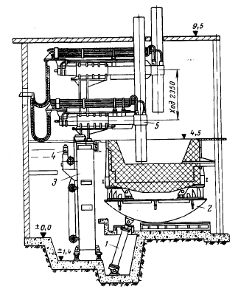
Рис. 8. Загальний вид рафінувальної печі типа РКО-3,5
1 – гідравлічний циліндр; 2 – опорний сектор; 3 – нерухома стійка;
4 – привід переміщення електроду; 5 – електродотримач

Механізм обертання ванни має чотири опорні тумби з опорними роликами. Ванна печі монтується на люльці, а гідроциліндри встановлені в приямку. Механізм переміщення електродів і електродотримач аналогічні по конструкції вживаним в сталеплавильних печах. Затиск електродів – пружинно-пневматичний. Електричний режим печі підтримується автоматично регулятором типу РМД. Футеровка печі виконана магнезитовою цеглою. Електродоутримувачі з рукавами переміщаються на телескопічних стійках в направляючих шахти печі. Шахта встановлена незалежно від ванни печі на фундаменті.
Запитання для самоконтролю
- Призначення рудовідновлювальних електропечей.
- Конструкція рудовідновлювальної печі (РВП)
- Основні електроприводи РВП, їх призначення.
- Устрій коротких мереж РВП.
- Заступна схема РВП.
- Електричні характеристики РВП.
- Будова електродів РВП.
- Електрообладнання РВП.
- Призначення та схеми ввімкнення УПК.

Тема 4. Печі індукційного нагріву
[6], C. 12-88; [8], C. 7-121; [11], 22-40
Принцип дії установок індукційного нагріву заснований на поглинанні середовищем енергії змінного електромагнітного поля. При цьому індуктор, що є первинною обмоткою трансформатора, створює змінне магнітне поле, яке наводить струми в тілі, що є короткозамкненою вторинною обмоткою трансформатора. Глибина Δ проникнення струму вглиб тіла, що нагрівається, визначається частотою живлячої напруги ω = 2πf, питомим електроопором ρ і магнітною проникністю μ матеріалу. Індукційний спосіб нагріву застосовується при наступних технологічних процесах: плавка, поверхневе загартування, нагрівання заготовок, зварювання і пайка, отримання монокристалів з тугоплавких оксидів, отримання плазми. Індукційні плавильні печі підрозділяють на канальні і тигельні.
На рис. 9, а, показана індукційна тигельна піч. Магнітний потік, створений котушкою індуктора, замикається через металеву загрузку (шихту) 2 і наводить в ній струм, який розплавляє метал. Струми в металі взаємодіють зі струмом у індукторі, створюючи електродинамічні сили, які перемішують розплав. На рис. 9, б, наведені схема живлення та елементи обладнання печі.



Рис. 9. Індукційна тигельна піч без осердя:
а ~ пристрій індукційної тигельній печі без осердя; б - принципова електрична схема включення індукційної печі промислової частоти; I - індуктор: 2 - розплавлений метал, 3 - тигель, 4 - трансформатор; 5 - контактор; 6 - дросель; 7 - конденсаторна батарея; 8 - однофазна піч; 9 - електропривод механізму нахилу печі; 10 ~ шафа управління; II - охолоджувальна установка

Схема індукційної канальної печі наведена на рис.10. Котушка індуктора з числом витків W1 є первинною обмоткою трансформатора, а канал з розплавленим металом - короткозамкненим витком його вторинної обмотки W2 = I. Основний потік Φ1 проходить по магнітопроводу М, охоплюючи канал з металом. При його зміні в короткозамкненім витку-каналі наводиться струм і виділяється тепло. Особливістю такого трансформатора є підвищений потік розсіювання Φs, який лише частково охоплює канал. У ряді випадків він може бути використаний для перемішування або обертання металу в каналі, що запобігає "заростанню" каналу.
Знаходять застосування також електроміксери і копильники рідкого металу - пристрої для підігріву й вирівнювання його температури перед розливанням.


Рис.10. Схема індукційної канальної печі

Індукційні нагрівальні установки діляться на установки наскрізного і поверхневого нагрівання. Перші застосовуються для нагріву заготовок під наступну пластичну деформацію (кування, штамповку, пресування, прокатку). Вибір частоти проводиться таким чином, щоб глибина проникнення струму в метал була лише в 2-3 рази менше його товщини і вся заготовка добре прогрівалася. Поверхневий нагрів супроводжується явищем поверхневого ефекту, коли глибина проникнення струму в метал невелика і інтенсивно прогрівається лише поверхневий шар (наприклад, гарт - нагрівання поверхні з наступним швидким охолодженням).

Запитання для самоконтролю
- Які явища використовують в індукційному нагріві?
- Принцип роботи індукційних електропечей.
- Класифікація індукційних печей.
- Що таке поверхневий ефект?
- Опишіть конструкцію тигельної індукційної печі та призначення електроприводів.
- Конструкція індукційної канальної електропечі та призначення основних приводів.

Тема 5. Печі опору
[1], С. 9-22
Нагрівання опором за рахунок виділення тепла в матеріалі при протіканні по ньому струму I визначається законом Джоуля-Ленца. В установках прямої дії тепло виділяється в самому виробі, який ввімкнений в електричне коло. В установках дотичної дії тепло передається об'єкту від спеціальних нагрівальних елементів.
Нагрівальні елементи установок дотичної дії ділять на три групи:
- низькотемпературні - нагрівання до 500 - 700 К і переважно конвективний спосіб теплообміну;
- середньотемпературні - нагрівання до 900 - 1300 К із теплообміном конвекцією, теплопровідністю і випромінюванням;
- високотемпературні - нагрівання до 2500 - 3300 К із теплообміном переважно випромінюванням.
На рис. 11 показаний трубчастий електронагрівач - ТЕН, що являє собою металеву трубку I, заповнену теплопровідним електроізоляційним матеріалом 2, в якій знаходиться електронагрів на спіраль 3. Як наповнювач застосовується плавлений періклаз. Потужність тенів становить від 100 Вт до 15 кВт, робоча напруга 36-380 В, робоча температура 400-1000 К.



Рис. 11. Схема трубчастого електронагрівача:
1 - металева трубка, 2 - теплопровідний електроізоляційний матеріал;
3 - електронагрівальна спіраль

На рис. 12 показані електропечі опору періодичної дії з різними способами завантаження (вивантаження) садки: в камеру - знизу (б), горизонтально через дверцята (в), зверху під кришку (г), а також на стенд I з подальшою установкою зверху жароміцного 3 та основного (металевого з вогнетривкою футеровкою) 2 ковпаків камери печі (а).





Рис. 12. Печі опору періодичної дії:
а - Ковпакова; б - елеваторна; в - камерна; г - шахтна;
I - стенд, 2 - камера печі, 3 - жароміцний муфель; 4-нагрівальні елементи,
5 - виріб (садка); 6 - з рухомим подом; 7 - підйомний пристрій,
8- свод; 9-механізм підйому своду



Рис. 13. Піч опору безперервної дії

На рис. 13 показана піч безперервної дії з переміщенням садки на горизонтальному конвеєру.
Широко застосовуються електропечі опору для плавки металів (олова, свинцю, цинку і сплавів з температурою плавлення 600-800 К з коефіцієнтом корисної дії - 50 - 55% і камерні (ванні) з ККД 60-65%. Останні використовуються для переплаву алюмінію на зливки.

Запитання для самоконтролю
- Фізичні явища, які покладені в основу роботи печей опору.
- Класифікація існуючих печей опору.
- Нагрівальні елементи печей опору, їх характеристика.
- Конструкція електропечей опору.
- Основні приводи печей опору.
- Регулятори режимів нагріву в печах опору.
- Вимоги до джерел живлення печей опору.

Тема 6. Установки електролізу та електричного зварювання
[11], С. 58-91, 111-118
Найбільший обсяг серед інших видів зварювання займає дугове зварювання - зварювання плавленням штучними електродами (рис. 14). Дуга горить між електродом і основним металом 7. Під дією теплоти дуги електрод і основний метал плавиться, утворює металеву зварювальну ванну 4. Краплі рідкого металу з електродного стрижня переносяться в ванну через дуговий проміжок. Разом зі стержнем покриття електрода 2, утворює газовий захист 3 навколо дуги й рідку жужільну ванну на поверхні розплавленого металу.
Металева й жужільна ванни разом утворюють зварювальну ванну. У міру руху дуги метал зварювальної ванни застигає і утвориться зварений шов 6. Рідкі шлаки в міру остигання утворять на поверхні шва тверду шлакову кірку 5, що видаляється після остигання шва зварювання виконують покритими електродами, до яких висувають спеціальні вимоги.

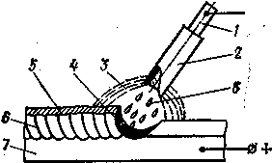

Рис. 14. Ручне дугове зварювання металевими електродом з покриттям

Джерелом теплоти при дуговий сварці є зварювальна дуга — стійкий електричний розряд з сильно іонізованої суміші газів і парів матеріалів, що характеризується високою щільністю струму й високою температурою.
Залежно від числа електродів і способів включення електродів і зварювального виробу бувають наступні види зварювальних дуг (рис. 15):
- прямого дії, коли дуга горить між електродом/виробом;
- непрямої дії, коли дуга горить між двома електродами і виробом;
- трифазну дугу, що горить між двома електродами, а також між кожним електродом і основним металом.
По роду струму розрізняють дуги, що живляться змінним і постійним струмом. При застосуванні постійного струму бувають зварювання на прямій і зворотній полярності. У першому випадку електрод підключається до негативного полюсу і служить катодом, а виріб — до позитивного полюса й служить анодом; у другому випадку електрод приєднується до позитивного полюса й служить анодом, а виріб — до негативного й служить катодом.
Електричні властивості дуги. Для утворення й підтримки горіння дуги необхідно мати в просторі між електродами електричні заряджені частки - електрони, позитивні й негативні іони. Процес утворення іонів і електронів називається іонізацією, а газ, що містить електрони й іони, іонізованим. Іонізація дугового проміжку відбувається під час запалювання дуги й безупинно підтримується в процесі її горіння.

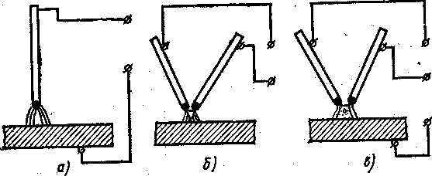
Рис. 15. Види зварювальних, дуг:
а — прямого, б — непрямого, в — комбінованої дії

У дуговому проміжку виділяють наступні області (рис. 15): катодну L_{K} і анодну L_{a}, де спостерігається значне спадання напруги, викликане утворенням біля електродів просторових зарядів і розташовану між ними область дугового розряду, що називають стовпом дуги L_{c}. На поверхні анода й катода утворюються електродні плями. Електродні плями виділяються яскравістю світіння. Загальна довжина зварювальної дуги L_{a} дорівнює сумі довжин всіх трьох областей: L_{д}=L_{K}+L_{c}+L_{a}, де Lд — загальна довжина зварювальної дуги; L_{a} — довжина катодної області, рівна приблизно 10⁻⁵ см; L_{K}— довжина стовпа дуги; L_{a} — довжина анодної області, рівна приблизно 10⁻³ см.
Загальна напруга зварювальної дуги відповідно складається із суми падіння напруг в окремих областях дуги: U_{д}=U_{к}+U_{с}+U_{а}.
Залежність напруги у зварювальній дузі від її довжини описується рівнянням U_{d}=a+bL_{д}, де а — сума спаду напруги в прикатодній і прианодній областях, В; L_{д} - довжина стовпа дуги, мм; b — питоме падіння напруги в дузі, віднесене до 1 мм стовпа дуги, В/мм.
Основною характеристикою дуги, як джерела енергії для зварювання є ефективна теплова потужність q. Ефективна теплова потужність — це кількість теплоти, уведена в метал за одиницю часу й затрачена на його нагрівання. Ефективна теплова потужність являється частиною загальною теплової потужності дуги q, оскільки певна кількість теплоти дуги непродуктивно витрачається.

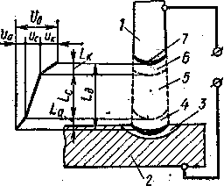

Рис. 16. Схема зварювальної дуги й спадання напруги в ній:
1 — електрод, 2 — виріб, 3 — анодна пляма,
4 — анодна область дуги, 5 — стовп дуги,
6 — катодна область дуги, 7 — катодна пляма

Відношення ефективної теплової потужності до повної потужності джерела називається коефіцієнтом корисної дії (к. к. д.) процесу нагрівання ή=q_{і}/q.
Повну теплову потужність зварювальної дуги, тобто кількість теплоти, виділена дугою в одиницю часу, приблизно урівнюється тепловому еквіваленту її електричної потужності q=IU_{d},.
Кількість теплоти, що вводять у метал джерелом нагрівання, на одиницю довжини шва називається погонною енергією зварювання.
Стійкість дуг змінного струму нижче, ніж дуг постійного струму. Це пов'язане з тим, що при живленні дуги із частотою 50 Гц дуга 100 разів у секунду гасне й знову збуджується. Для підвищення стабільності горіння дуги в покриття й флюси вводять речовини (з'єднання калію, кальцію, цезію й ін.), що сприяють кращій провідності дугового проміжку.
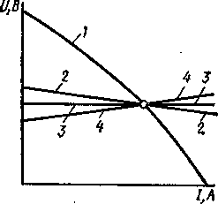

Рис. 17. Основні типи зовнішніх характеристик джерел живлення для дугового зварювання

Застосовують також спеціальні пристрої, що називають осциляторами й генераторами імпульсів.
Вимоги до джерел живлення для дугового зварювання. Для забезпечення стійкості горіння дуги джерела живлення для дугового зварювання повинні задовольняти наступним вимогам:
1) напруга холостого ходу, тобто напруга на затискачах джерела струму при розімкнутому зварювальному колі, має бути достатньою для легкого запалювання дуги й стійкого її горіння, але не перевищувати норм безпеки праці; тобто не більше 80—90 В;
2) достатня потужність для виконання зварювальних робіт; струм короткого замикання, повинен не перевищувати установлених значень, щоб джерело струму витримувало короткі замикання зварювального кола без перегріву й ушкодження обмотки при достатній стабільності процесу;
3) гарні динамічні властивості, тобто забезпечувати швидке відновлення напруги дуги після коротких замикань;
4) мати пристрої для плавного регулювання сили струму;
5) мати задану зовнішню характеристику.
Джерела струму для живлення зварювальної дуги повинні мати спеціальну зварювальну зовнішню характеристику. Зовнішньою характеристикою джерела живлення називається залежність між напругою на його вихідних клемах і струмом у зварювальному колі. Зовнішні характеристики (рис. 17) можуть бути наступних основних видів: круто падаюча 1, пологопадаюча 2, тверда 3, зростаюча 4.

Вольт-амперною характеристикою (ВАХ) дуги називається залежність напруги дуги від зварювального струму (рис. 18). ВАХ має три області — падаючу1, тверду2, зростаючу 3. Це зв'язано з тим, що для дугового розряду опір не є постійним, тому що кількість заряджених часток у ньому залежить від інтенсивності іонізації, і головним чином, від струму. Тому електрична дуга в газах не підкоряється закону Ома і ВАХ є нелінійною. При малих струмах до 100 А (1 область) зі збільшенням струму інтенсивно зростає число заряджених часток (головним чином у результаті розігріву й росту емісії катода), опір стовпа дуги зменшується, тому падає потрібна для підтримки розряду напруга й характеристика дуги є падаючою. При подальшому росту струму (2область) стовп дуги починає стискуватися, обсяг газу, що приймає участь у переносі заряду, зменшується, це приводить до меншої швидкості росту числа заряджених часток. Тому напруга дуги стає мало залежною від струму, а характеристика стає пологою й твердою. Подальше збільшення струму характеризується сильним стиском стовпа дуги (3 область), і вольт-амперна крива стає зростаючої, що вказує на збільшення енергії, що витрачається усередині дуги.
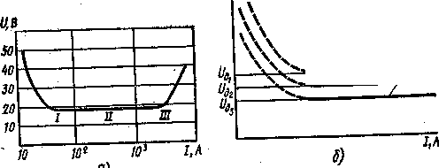
Рис. 18. Вольт-амперна характеристика дуги (а) і залежність напруги дуги U_{д} від її довжини l_{д} (б)
Ділянки I і II ВАХ відповідають режимам зварювання, застосовуваним при ручному зварюванні електродом з покриттям. Механізоване зварювання під флюсом відповідає ІІ області й частково захоплюють ІІІ область при використанні тонких електродних дротів і підвищені щільності струму. Для живлення дуги з падаючої або твердою ВАХ застосовують джерела живлення з падаючої або пологопадаючою зовнішньою характеристикою. Для живлення дуги зі зростаючою ВАХ застосовують джерела струму із твердою або зростаючою зовнішньою характеристикою.
Для живлення зварювальної дуги застосовують джерела змінного струму (зварювальні трансформатори) і джерела постійного струму (зварювальні генератори із приводом от електродвигуна та зварювальні перетворювачі).
Зварювальні трансформатори завдяки своїм техніко-економічним показникам мають переваги над джерелами постійного струму. Вони простіше в експлуатації, довговічніше, мають більш високий к. к. д.
Джерела постійного струму переважніше в технологічному відношенні: при їхньому застосуванні підвищується стійкість горіння дуги, поліпшуються умови зварювання в різних просторових положеннях і ін.
Трансформатори, як правило, мають падаючу характеристику, їх використовують для ручного дугового зварювання й автоматичного зварювання під флюсом. Трансформатори із твердою характеристикою використовують для електрошлакового зварювання. Трансформатор має осердя - магнітопровід із трансформаторної сталі, на осерді розміщаються дві обмотки - первинна й вторинна. Змінний струм проходячи через первинну обмотку трансформатора, намагнічує осердя, створюючи, у ньому змінний магнітний потік, що, перетинаючи витки вторинної обмотки, наводить в ній змінний струм. Напруга наведеного струму залежить від числа витків вторинної обмотки. Регулювання величини зварювального струму й створення зовнішньої характеристики забезпечується зміною потоку магнітного розсіювання або включенням у зварювальне коло додаткового індуктивного опору. Відповідно до цього зварювальні трансформатори підрозділяють на дві основні групи.
До першої групи відносять трансформатори з підвищеним магнітним розсіюванням. Трансформатори цієї групи можна розділити на три основних типи: трансформатори з магнітними шунтами, рухливими котушками та витковим регулюванням (трансформатори типів ТС, ТД, СТШ, ТСК, ТСП) (рис. 19).
До другої групи відносять трансформатори з нормальним магнітним розсіюванням і додатковою реактивною котушкою - дроселем (типів СТН, ТСД).

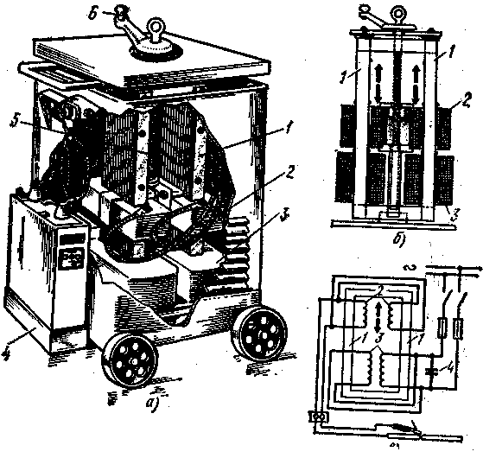

Рис. 19. Схема зварювального трансформатора ТСК-500:
а — зовнішній вигляд, б — схема регулювання зварювального струму, в — електрична схема
Зварювальна випрямлячі складаються зі зварювального трансформатора з регулюючим пристроєм і блоку напівпровідникових вентилів. Іноді в комплект зварювального випрямляча входить дросель. Дросель служить для одержання падаючої зовнішньої характеристики. Дія зварювальних випрямлячів заснована на тому, що напівпровідникові елементи проводять струм тільки в одному напрямку. Найбільше застосування у зварювальних випрямлячах одержали селенові та кремнієві напівпровідники. Зварювальні випрямлячі виконують за трифазною схемою, переваги якої полягають у великій кількості пульсацій напруги й більш рівномірному завантаженню трифазної мережі.
Зварювальні випрямлячі мають ряд переваг перед перетворювачами з обертовими частинами. Вони мають кращі енергетичні, динамічні й масові показники, більш високий к. к. д. прості в обслуговуванні.
Зварювальні генератори - це спеціальні генератори постійного струму, зовнішня характеристика яких дозволяє одержувати стійке горіння дуги, що досягається зміною магнітного потоку генератора залежно від зварювального струму.
Зварювальні генератори можуть бути з падаючої характеристикою (генератори типу ГСО в перетворювачах типу ПСО-300, ПСО-500 і ін.), із твердої й пологопадаючою характеристикою (типу ГСГ у перетворювачах типу ПСГ-500), універсальні (перетворювачі типу ПСОВІ-300, ПС-500).
Найбільше поширення одержали зварювальні генератори з падаючими зовнішніми характеристиками:
1) з незалежним збудженням та розмагнічуючою послідовною обмоткою;
2) з самозбудженням та розмагнічуючою послідовною обмоткою.

Запитання для самоконтролю
- Які явища лежать в основі роботи установок електролізу?
- Конструкція електролізерів та вимоги до електрообладнання.
- Класифікація зварювальних установок.
- Особливості зварювальної дуги.
- Джерела живлення установок для зварювання.
- Характеристика та особливості зварювальних установок постійного струму.
- Характеристика та особливості зварювальних установок змінного струму.
- Характеристика та особливості електродів для зварювання.

4. Теми лабораторних робіт
1. Дослідження динамічної вольт-амперної характеристики дуги змінного струму.
2. Моделювання дуги змінного струму.
3. Дослідження характеристик зварювального трансформатора.
4. Дослідження характеристик зварювального генератора постійного струму.
5. Вимірювання параметрів елементів пічного контура моделі однофазної дугової електропечі.
5. Методичні вказівки до виконання контрольної роботи
Контрольну роботу студенти виконують самостійно, засвоївши теоретичний матеріал. Контрольна робота складається з 3 завдань. Варіант завдань 2 і 3 контрольної роботи вибирається за двома останніми цифрами учбового шифру залікової книжки студента (тип печі та номер ступені трансформатора). Варіант завдання 1 вибирають відповідно за номером в журналі студентської групи. Оформлення контрольної роботи повинно відповідати таким вимогам:
1. Контрольна робота виконується в шкільному зошиті, на обкладинці якого вказують: номер роботи дисципліна, прізвище, ім’я та по-батькові, курс, факультет, спеціальність, шифр та домашня адреса.
2. Контрольна робота повинна оформлятися охайно, в іншому випадку – повертається для переробки. Сторінки повинні бути пронумерованими та мати поле до 3 см шириною для зауважень рецензента.
3. Всі облікові дії супроводжуються чіткими поясненнями.
4. Для позначення електричних величин у тексті, у формулах, на схемах повинні бути розшифрованими один раз у кожній задачі.
6. Схеми, векторні діаграми та графіки виконують креслярськими інструментами, нумеруються та підписуються.
7. Графіки повинні мати розміри не менше 10х10 см, виконуватись на міліметрівці та підклеюватись до тексту роботи. Масштаб треба вказувати на координатних осях.
8. Робота в кінці підписується та вказується дата її завершення.
Завдання 1. Розрахунок потужності двигуна та складання електричної схеми приводу механізму ЕТУ
Зміст завдання.
В представленому завданні необхідно визначити потужність приводного двигуна для електропривода електротехнологічної установки.
З урахуванням технологічних особливостей даної установки та її електроприводів розробити принципову електричну схему керування приводом та описати особливості її роботи. Рекомендується описати характерні моменти технологічного процесу, подати вихідні положення схеми, викласти основні та спеціальні режими роботи схеми.
Вихідні дані наведені в таблиці 1.
Приклад виконання завдання 1:
- Визначити потужність електродвигуна приводу обертання ванни дугової сталеплавильної печі з навантажувальної діаграми, якщо відомо, що: М₁=800 Н·м; М₂=400 Н·м; М₃ =100 Н·м; t₁ =90 c; t₂ =120 с; t₃ =60 с; t₄ =240 с;
Швидкість обертання вала двигуна n_{дв} =580 об⁄хв; напруга живлення U_{н}=380 В.
- Виконати опис роботи принципової схеми керування електроприводом з урахуванням вище наведених вимог.
Порядок розрахунку.
1. Визначаємо еквівалентний момент:
_{Н∙м}
2. Відповідно до графіку визначаємо фактичну тривалість включення:
3. Еквівалентна потужність двигуна:
кВт
4. Визначаємо потужність двигуна при найближчій стандартній тривалості включення, що дорівнює 60%:
кВт
По каталогу вибираємо двигун металургійної серії МТМ-611-10 потужністю 30 кВт при ТВ= 60%, n_{н}=582 об/хв., напруга 380 В[11].
5. Після вибору двигуна його іноді при роботі привода у тривалому режимі зі змінним навантаженням необхідно перевірити по перевантажувальній можливості, виходячи із умови М_{max ст} ≤ М_{max доп.,} де М_{max ст}– максимальний статичний момент на валу двигуна; М_{max доп.} – максимально допустимий момент двигуна. Для асинхронного двигуна
М_{max доп.}=0,9 М_{кр.} де М_{кр} – критичний момент двигуна.

Номінальний момент двигуна:
Н∙м
Максимальний (критичний) момент:
Н∙м
Максимальний статичний момент:
Н∙м
Перевантажувальній здатності двигун задовольняє, так як виконується умова:
Н∙м Н∙м
У тому випадку, коли навантажувальні діаграми задані струмом, розрахунок ведуть по еквівалентному струму:
,
6. В устаткування електротехнологічних установок невід'ємною складовою частиною входить система керування ними, яка нерідко виявляється значно складнішою за основне енерготехнологічне, механічне і інше устаткування, органічна єдність яких і складає промисловий комплекс, званий ЕТУ. Тому правильне складання і читання схем керування ЕТУ неможливе без знання технологічного процесу, послідовності виконання окремих технологічних операцій, взаємних зв'язків і залежностей кінематичних і технологічних елементів устаткування.
Залежно від виду енергії, що використовується в силових органах і схемах керування, тобто залежно від елементів і зв'язків, що входять до складу устаткування, вони діляться на електричні (Е), гідравлічні (Г), пневматичні (П), кінематичні (К) і комбіновані (С), наприклад, електрогідравлічні, електропневматичні і т.д.
Залежно від призначення схеми діляться на типи: структурні - призначені для віддзеркалення укрупненої структури системи і зв'язків вхідних, вихідних і проміжних змінних; функціональні –які визначають оснащення устаткування приладами, апаратами і машинами і виконують функції, що визначені структурною схемою; принципові — призначені для пояснення принципу роботи схеми керування, послідовності роботи елементів схеми, їх повного складу і зв'язків між ними без ілюстрації взаємного розташування елементів; монтажні - призначені для ілюстрації взаємного розташування елементів, їх взаємних зв'язків з урахуванням шляхів прокладки сполучних дротів в межах комплектних пристроїв (щитів, пультів, осередків і т.д.) які розробляються на основі принципових схем керування і використовуються при монтажі, наладці і ремонтах устаткування; схеми з'єднань - показують зовнішнє з'єднання комплектних пристроїв і елементів принципових схем, трубні і кабельні розводки в межах технологічного комплексу, розробляються на основі принципових схем і використовуються при монтажних, налагоджувальних і ремонтних роботах.
В ЕТУ найбільш поширені електричні і електрогідравлічні схеми керування. Останні знайшли широке розповсюдження у зв'язку з компактністю електротермічного устаткування.
При виконанні схем масштаб не дотримується, але всі елементи і їх частини зображають відповідно до стандарту (відступи від стандарту повинні бути пояснені).
При включенні в схему елементів або їх частин з іншої технологічної установки або схеми вони виділяються штриховим контуром з посиланням на відповідне креслення або інше джерело. На схемі розміщується перелік її елементів (специфікація).
Всі елементи схеми позначаються на схемі графічними символами, і мають літерно-цифрове позначення.
Таблиця 1
Номер варіанту | Вихідні дані
Номер варіанту | t₁, с | t₂, с | t₃, с | t₄, с | t₅, с | М₁,Н·м | М₂,Н·м | М₃,Н·м | М₄,Н·м | М₅,Н·м | n, хв⁻¹
1 | 2 | 3 | 4 | 5 | 6 | 7 | 8 | 9 | 10 | 11 | 12 | 13
0  1  2  3 | 20  18  60  30 | 10  30  100  15 | 50  10  10  60 | 40  20  0  180 | 50  0  0  0 | 250  80  180  250 | 0  0  0  0 | 100  50  150  100 | 0  0  0  0 | 0  0  0  0 | 1000  1000  1000  1000 | Механізм підйому  своду ДСП
4  5  6 | 20  15  10 | 50  25  75 | 30  10  20 |  |  | 80  150  300 | 0  0  0 | 80  150  300 |  |  | 1000  1000  1000 | Механізм повороту своду ДСП
7  8  9 | 10  10  15 | 30  15  40 | 15  25  25 |  |  | 60  80  200 | 0  0  0 | 30  60  60 |  |  | 1000  1000  1000 | Механізм підйому електродів ДСП
10  11  12  13  14  15 | 20  18  60  30  30  15 | 50  30  10  50  20  25 | 50  10  10  20  20  10 | 40  26  45  60  50  35 | 10  26  10  10  10  10 | 200  80  150  300  100  60 | 0  0  0  0  0  0 | 200  80  150  300  100  60 | 0  0  0  0  0  0 | 200  80  150  300  100  60 | 1000  1000  1000  1000  1000  1000 | Механізм повороту ванни ДСП

Продовження табл.1
1 | 2 | 3 | 4 | 5 | 6 | 7 | 8 | 9 | 10 | 11 | 12 | 13
16  17  18  19  20  21 | 10  10  10  10  20  10 | 75  30  45  40  50  30 | 40  15  25  25  10  10 |  |  | 150  80  20  100  60  200 | 0  0  0  0  0  0 | 100  50  100  50  40  100 |  |  | 1000  1000  1000  1000  1000  1000 | Механізм нахилу ванни ДСП
22  23  24  25 | 60  30  50  30 | 100  15  20  25 | 10  60  40  10 | 45  60  50  35 | 30  10  45  30 | 260  0  150  0 | 0  50  40  40 | 130  0  30  80 | 150  150  0  0 | 0  250  100  50 | 1000  1000  1000  1000 | Механізм підйому електродів РВП
26  27  28  29  30 | 20  10  10  40  30 | 75  30  15  10  25 | 60  15  25  25  60 | 50  40  15  35  15 | 10  20  15  30  20 | 30  25  80  0  80 | 50  100  50  40  50 | 0  0  0  80  0 | 150  0  250  0  25 | 250  80  100  50  10 | 1000  1000  1000  1000  1000 | Механізм повороту ванни РВП
31  32  33 | 10  20  10 | 15  10  50 | 20  10  15 | 40  20  20 | 40  30  35 | 20  80  20 | 0  50  0 | 60  0  15 | 0  250  0 | 80  100  25 | 1000  1000  1000 | Механізм викоту ванни ДСП

Якщо схема має декілька елементів одного і того ж призначення, застосовують літерно-цифрове позначення, використовуючи натуральний ряд чисел, наприклад, КП1, КП2, КПЗ (реле проміжне перше, друге, трете) і т.д. Всі частини одного й того ж елемента (наприклад, котушка і контакти контактора) позначають однаково.
З метою поліпшення читання опису, монтажу, наладки і експлуатації в схемах керування проводять маркірування електричних кіл. Кожному вузлу електричної схеми надається номер. При цьому в колах постійного струму всі кола позитивної полярності позначають парними цифрами (2, 4, 6 і т.д.), а кола негативної полярності - непарними цифрами (1, 3, 5 і т.д.). В колах змінного струму силові кола маркірують пофазно (А1, А2, ..., В1, В2, ..., СІ, СІ), а кола керування маркірують парними та непарними номерами.
При використанні в схемах керування комутуючих апаратів, електричний стан яких залежить від положення перемикаючого органу (універсальні перемикачі, шляхові вимикачі, командоконтролери і т.д.), на схемах керування приводять діаграми стану їх елементів.
Складання та читання електричних схем слід проводити після детального вивчення технологічного процесу і вимог, що ставляться до режимів роботи обладнання. При цьому припускаємо, що вибір основного силового обладнання вже відбувся, виходячи з технологічного навантаження і режимів його роботи.
Схеми керування повинні задовольняти перш за все вимогам простоти і надійності при роботі. Слід вибирати по можливості однотипні апарати з обов'язковим врахуванням конструктивних особливостей цих апаратів. Але прагнучи звести до мінімуму кількість апаратів керування, в схемах ЕТУ слід передбачити забезпечення необхідних захистів, котрі з одного боку роблять схему керування більш складною, а с другого боку забезпечують необхідне з точки зору безпеки обслуговування і попередження аварійних поломок обладнання, невиконання деяких технологічних операцій без попереднього виконання визначених дій. Наприклад, неможливість операцій з вимикачем при відключених роз'єднувачах і з роз'єднувачами - при ввімкненому вимикачі; відключення вакуумних печей при порушені вакууму і т.д.
Розглянемо принципову схему керування приводом обертання ванни дугової сталеплавильної печі великої ємності (рис. 20). Технологічна необхідність обертання полягає у тому, що у період розплавлення шихти відбувається пропалювання глибоких колодязів у шихті. При відсутності обвалів шихти процес розплавлення буде менш ефективний. Тоді підіймають електроди і свод, про закінчення цієї операції сигналізує лампа HL, проводять повертання ванни відносно вертикальної осі ввімкненням кнопок КМВ або КНН (двигун АД повертає ванну наліво або праворуч). Вимикання двигуна відбувається в будь-якому проміжному положенні ванни або у крайньому лівому чи правому положеннях, обмежених кінцевими вимикачами SQЛ або SQП. Після зупинки ванни опускають свод і відновлюють процес розплаву. Якщо процес розплаву закінчений при положенні ванни, що відрізняється від нейтрального, виконують повернення її у нейтральне положення. Рух ванни в нейтральне положення буде виконуватися до впливу на кінцевий вимикач КП, при котрому ввімкнеться реле КП1 і розірве коло живлення контакторів КМВ або КМН (3-7-9 або 11-13 або 17-15 або 19-2), вимикаючи контактор та, відповідно, і двигун від мережі. Ванна зупиняється у нейтральному положенні, при котрому виконують всі наступні технологічні операції - додавання розкислюючих і легуючих елементів, скачування шлаку, злив металу і т.д.
Замикаючий контакт реле КП виконує функції блокіровки - не дозволяє повернути ванну при встановлених електродах і своді. Котушка реле КП ввімкнена в схему керування допоміжними механізмами печі і спрацьовує при піднятих електродах і своді. Схему можливо спростити, якщо немає потреби використовувати більш одного контакту кожного з проміжних реле КП1-КП4.
Наступна вимога, яка ставиться до схем керування, - гнучкість і зручність керування. У кожному конкретному випадку вона задовольняється різними засобами, але забезпечує швидкі зміни режимів роботи і усунення пошкоджень. Так, наприклад, ввімкнення та відключення об'єкту з різних місць технологічної площадки може бути забезпечено ввімкненням дублюючих кнопок. Швидкий перехід від ручного керування до автоматичного забезпечується звичайно універсальним перемикачем. Гнучкість та зручність керування також забезпечується компоновкою апаратів керування.
Крім того схеми керування повинні передбачати простий контроль їх справності і зручність швидкого визначення пошкодження. Апаратуру керування на комплектних пристроях і самі ці пристрої слід розташовувати таким чином, щоб забезпечити зручність монтажу, наладки, експлуатації і ремонту системи керування.
Застосування новітньої апаратури і вміла компоновка її забезпечує мінімальні розміри і вартість пристроїв керування.
Схема керування, розташування обладнання та його конструктивне виконання повинно задовольняти вимогам безпеки обслуговування, надійної сигналізації при порушенні режимів роботи обладнання (світлова і звукова).
При опису роботи схеми керування слід коротко описати характерні моменти технологічного процесу, котрим дана схема керує. Потім подають вихідні положення схеми (на кресленнях звично вказують апарати у вимкненому стані), описуються всі режими і послідовність роботи схеми з вказівкою послідовності виконання технологічних операцій.
Завдання 2. Побудова електричних характеристик дугової сталеплавильної печі
Зміст завдання
Електричні характеристики електродугової пічної установки представляють у вигляді кривих, які показують залежність основних величин, визначаючих режим електричного кола пічної установки, в залежності від напруги дуги.
Розрахунок характеристик може провадитись для будь-якого ступеня напруги трансформатора; однак, найбільшу цікавість представляють характеристики, побудовані для найвищої напруги трансформатора, оскільки режим роботи печі при цій напрузі визначає ту найбільшу потужність, яка зазвичай, використовується в період розплавлення твердої завалки.
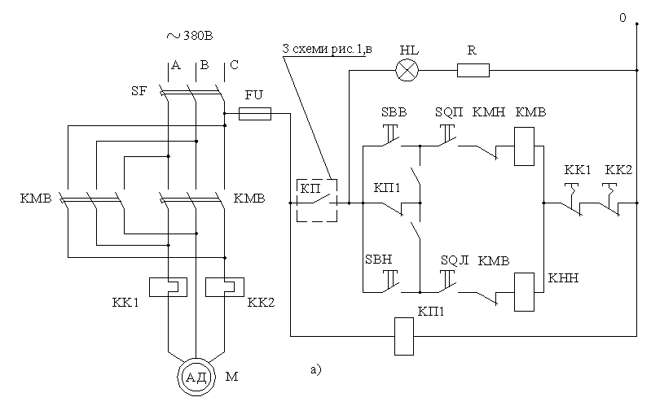
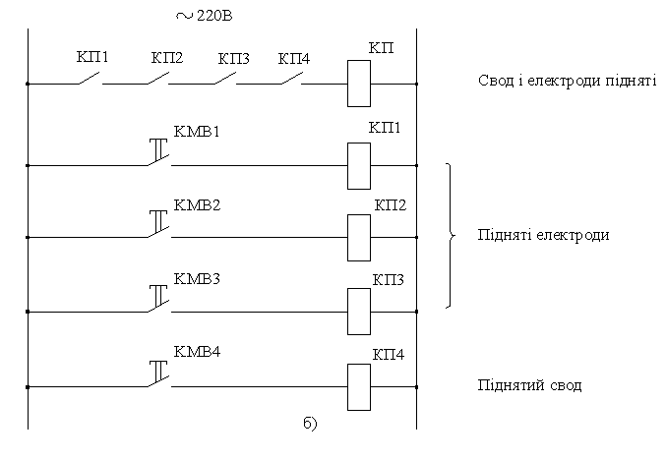
Рис. 20. Схема привода обертання ванни ДСП.
Вихідними даними для розрахунку характеристик виступають:
- паспортна напруга пічного трансформатора;
- активний опір короткої мережі;
- індуктивній опір короткої мережі;
- кількість розплавленої шихти (ємність печей);
- теплові втрати печі.
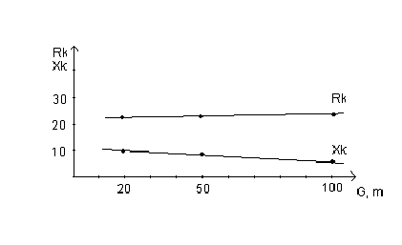
Рис. 21. Залежність активного та реактивного опору короткої мережі ДСП від їх ємністі (
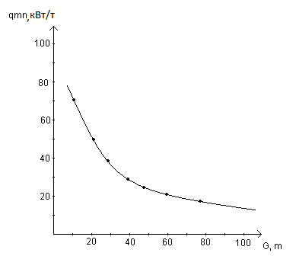
Рис. 22. Залежність питомих теплових втрат від ємністі ДСП
Під час роботи печі струм дуги змінюється від нуля (при згасанні дуги) до граничної величини, яка відповідає значенню струму короткого замикання, який утворюється при кожному займанні дуги, або при раптових обвалах твердої шихти під час її плавлення. Враховуючи цей діапазон зміни струму дуги, масштаб струму для визначення характеристик обирається так, щоб на горизонтальній вісі була розміщена величина струму, яка дорівнює струму короткого замкнення.
Для зручності розрахунку граничну величину струму І_{к} ділять на десять - дванадцять частин так, щоб кожне проміжне значення було округленим до цілого числом.
При виконанні наступних розрахунків варто враховувати, що електричне коло пічної установки ввімкнено по схемі – «зірка без нульового проводу»; тому в розрахунку використовується фазова напруга, яка дорівнює , та фазовий струм І_{2ф}=І_{2л}=І₂.
Вихідні дані наведено в таблиці 2.
Порядок розрахунку.
Для кожного значення струму, обраного завчасно (І₂), розраховують:
1. Очікувану потужність:
2. Повний опір пічної установки, при якому утворюється заданий струм:
3. Синус кута зсуву струму відносно прикладеної напруги:
4. Кут зсуву між струмом і напругою:
(рис.21)
5. Косинус того ж кута (за тригонометричною таблицею чи формулою:
6. Активний опір пічної установки при заданому стумі: Ом.
7. Активну потужність установки: кВт.
8. Потужність електричних втрат: кВт.
9. Потужність дуги: кВт.
10. Електричний ККД: .
11. Напругу дуги: , В.

В результаті проведених розрахунків з’являється можливість побудувати криві:
- активної потужності, що споживається в мережі
- потужності втрат
- корисної потужності чи потужності дуги
- коефіцієнта потужності
- коефіцієнта корисної дії (електричного)
- напруги дуги
Вони мають назву електричних характеристик пічної установки; приклад таких кривих показано на рис. 23.
На цих характеристиках можна відмітити три значення робочого струму печі:
а) |  | - відповідає максимальній активній потужності, що споживається з мережі;
б) |  | - відповідає максимальній потужності дуги, яка в печі виділяє тепло;
в) |  | - відповідає найменшій витраті енергії на розплавлення шихти.
Як відомо, кожне із перерахованих значень струму може бути розрахованим.
Максимальне значення потужності, що споживається з мережі, буде у тому випадку, коли , тобто коли активний опір електричного кола пічної установки приймає значення, яке дорівнює індуктивному опору. Значення струму печі, при цьому режимі, дорівнює:

Якщо опір дуги приймає значення, що дорівнює повному опору короткої мережі (R_{g}=Z_{k}), то потужність електричних дуг буде максимальною. Значення струму печі може бути обчислено, в даному випадку, за рівністю:
Установки дугових сталеплавильних печей з електропічними трансформаторними агрегатами

Таблиця 2
№ варіанта | Установки з печами типів | Показники
№ варіанта | Установки з печами типів | Номінальна ємкість печі, т | Електропічний трансформаторний агрегат |  |  |  |  |  |  |  | Максимальний струм печі, кА | Число ступенів | Час плавлення 1 т
№ варіанта | Установки з печами типів | Номінальна ємкість печі, т | Тип | Номінальна потужність, МВ ‎А | Напруга на стороні в. н., кВ | Напруга на стороні н. н., В | Номінальній струм на стороні в. н., А |  |  |  | Максимальний струм печі, кА | Число ступенів | Час плавлення 1 т
 |  |  |  |  |  |  | при в. н.  6 кВ | при в. н. 10 кВ | при в. н. 35 кВ | при н. н. | Максимальний струм печі, кА | Число ступенів | Час плавлення 1 т
1 | 2 | 3 | 4 | 5 | 6 | 7 | 8 | 9 | 10 | 11 | 12 | 13 | 14
0 | ДС-0,5 | 0,5 | ЕТМПК-650/10 | 0,4 | 6 чи 10 | 213-123 | 3,6 | 23,1 |  |  | 1,5 | 12 | 1-15
1 | ДСП-1,5 | 1,5 | ЕТМПК-1600/10 | 1,0 | 6 чи 10 | 225-130 | 96,4 | 57,8 |  |  | 3,0 | 12 | 1-15
2 | ДСП-3 | 3 | ЕТМПК-2700/10 | 1,8 | 6 чи 10 | 245-140 | 173,5 | 104,0 |  |  | 5,0 | 12 | 1-30
3 | ДС-5МТ | 5 | ЕТМПК-4200/10 | 2,8 | 6 чи 10 | 257-114 | 270,0 | 161,7 |  |  | 9,0 | 12 | 1-30
4 | ДСП-6 | 6 | ЕТМПК-4200/10 | 2,8 | 6 чи 10 | 257-114 | 270,0 | 161,7 |  |  | 9,0 | 12 | 1-30
5 | ДСП-12 | 12 | ЕТЦПК-7500/10 | 5,0 | 6 чи 10 | 278-116 | 482 | 289 |  |  | 17,5 | 12 | 1-20
6 | ДСП-25 | 25 | ЕТЦПК-13500/10 | 9,0 | 6 чи 10 | 318-177 | 870 | 520 |  |  | 23,5 | 23 | 1-45
7 | ДСП-50 | 50 | ЕТЦПК-24000/35 | 15,0 | 35 | 368-126 |  |  | 248 |  | 50,0 | 23 | 1-46
8 | ДСП-100 | 100 | ЕТЦПК-40060/35 | 25,0 | 35 | 417-131 |  |  | 413 |  | 80,0 | 19 | 1-46
9 | ДСП-200 | 200 | АТЦН-45000/35  ЕТЦ-45000/35 | 45,0 | 35 | 591-164 |  |  | 744 |  | 85,0 | 19 | 1-45

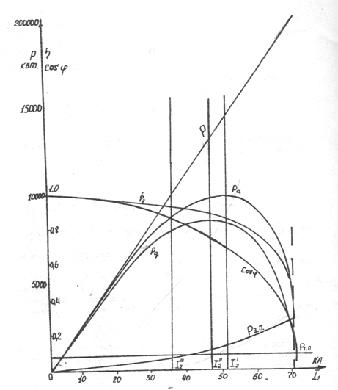
Рис. 23. Електричні характеристики пічної установки

Максимальна питома витрата енергії буде в тому випадку, коли буде підтримуватись струм , рівний:
В останній рівності Р_{тп} – потужність теплових втрат (рис. 22).
Необхідно, щоб тривалий допустимий номінальний режим роботи трансформатора, вказаний в паспортних даних трансформатора для першого ступеню напруги, був не менший струму, що забезпечує максимальну потужність дуг:
Іноді це співвідношення порушається таким чином, що номінальний струм трансформатора обирають меншої величини, ніж вказано в вищенаведеній рівності. У цьому випадку режим найбільшої продуктивності печі (максимальної потужності дуг) може бути досягнутий лише за рахунок дозволенного перевантаження трансформатора, яке буде обумовлено граничною температурою його нагрівання.

Завдання 3. Побудова робочих характеристик дугової сталеплавильної печі
Зміст завдання.
Отримані в минулих розрахунках показники дозволяють додатково розрахувати деякі техніко-економічні показники роботи печі для будь-якого значення струму електричних дуг. До числа таких показників можна віднести:
а) - час плавлення в годинах, який представляє частку від ділення енергії, що необхідна для плавлення G_{m} шихти на корисну потужність, яка виділяється в печі.
Тут: кількість енергії, що теоретично необхідна для плавлення 1 т шихти.
- потужність в печі, що корисно витрачається і що рівна потужності дуг Р_{д} і тепловим втратам - Р_{тп} (рис.22).
б) - питома продуктивність печі; в тоннах за годину.
в) - питомий час плавлення – кількість годин, що потрібні для правлення однієї тони шихти.
г) - питома витрата енергії.
Тут: ; кВтгод – загальна кількість енергії, що витрачається за час плавлення;
д) - загальний (з урахуванням теплових витрат) коефіцієнт корисної дії пічної установки.
Для побудови робочих характеристик розраховується значення техніко-економічних показників, що перераховані вище, для тих же величин струму, для яких виконувались розрахунки електричних характеристик.
Отримані показники дозволяють побудувати криві: , , , та (рис. 24)
Вищенаведені криві мають назву робочих характеристик пічної установки. Побудову цих характеристик виконують в тому ж масштабі, що був прийнятий для електричних характеристик. Якщо електричні і робочі характеристики поєднати, то достатньо легко простежити та співставити для будь-якого значення струму дуги показники електричного режиму и техніко-економічні показники печі.
Для систематизації розрахункових даних, які необхідні для побудови електричних і робочих характеристик, доцільно поєднати результати обчислення в одну таблицю. Зразок такої таблиці представлено нижче:
Таблиця 3
I₂, А | Р, кВт | Z, мОм | sinY | Yª | cosY | R, мОм | Р_{a}, кВт | Р_{еп},кВт | η_{ел}, % | R_{g}, мОм | U_{g}, В | Р_{пол}, кВт | Т_{пл}, ч | g, m/ч | t, ч/m | W_{a}, кВт_{g/m} | P_{g}, кВт | η _{об}, %

Вибір режиму роботи пічної установки здійснюється в залежності від виробничих умов: у випадку необхідності забезпечити найвищу продуктивність в якості робочого струму обирають значення струму , яке відповідає максимальній потужності дуг (P_{g}=P_{gmax}); у випадку необхідності економити електроенергію робочий струм має дорівнювати ; при якому буде найменша питома втрата енергії (). Існує третій режим роботи при струмі . При цьому струмі може бути досягнута найменша вартість кожної виплавленої тони сталі.
Під час окислювального періоду плавки і під час рафінування навантаження пічного трансформатора знижується, оскільки енергія, в основному, витрачається на покриття втрат тепла, з метою підтримання постійної температури рідкої сталі.
Як свідчать електричні характеристики однакова потужність дуг Р_{д} може бути реалізована і при невеликому струмі І₂ (на висхідній гілці кривої потужності дуги) і при відносно високому значенні напруги дуги U₂ і при підвищеному значенні струму І₂ (на спадаючій гілці кривої потужності дуги) і зниженій напрузі дуги U_{g}.
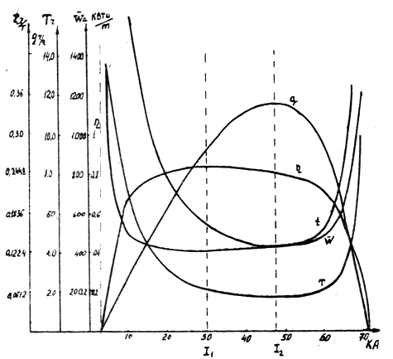
Рис. 24. Робочі характеристики пічної установки
Для зниження передачі тепла вогнетривкій кладці печі іноді обирають режим роботи на вихідній гілці кривої потужності дуг. В цьому випадку струм підтримується в межах дозволенного, за рахунок зниження напруги трансформатора. Напруга дуг U_{g} і, відповідно, довжини дуг зменшуються до тих пір, поки дуга не зможе повністю зануритись в шлак.
При такому режимі роботи може знизитись перегрів футеровки, а також збільшитись термін роботи цієї футеровки.

Література
1. Электротехнологические промышленные установки. Учебник для ВУЗов / Под ред. Свенчанского А.Д. -М.: Энергоиздат, 1982- 399 с.
2. Электрические промышленные печи: дуговые печи и установки специального нагрева. Учебник для ВУЗов /Под ред. Свенчанского А.Д.- М.: Энергоиздат, 1981- 296 с.
3. Гарнов В.К. Оптимизация работы мощных електрометаллургических установок. -М.:Металлургия,1982 - 312 с.
4. Гарнов В.К. Мощные полупроводниковые агрегаты в цветной металлургии. -М.:Металлургия,1970- 225 с.
5. Степанянц С.А. Автоматизация технологических процесов ферросплавного производства. - М.:Энергия, 1982 -136 с.
6. Вайнберг А.М. Индукционные плавильные печи. - М.: Энергия, 1967 -416 с.
7. Свенчанский А.Д. Автоматическое регулирование електрических печей. - М.-Л.: Энергия, 1965-480 с.
8. Егоров А.В., Моржин А.Ф. Электрические печи. -М:Металлургия, 1975-352 с.
9. Лапшин И.В. Автоматизация дуговых печей. ISBN 5-93483-019-8. М.:Типография ордена «Знак почета» издательства МГУ ,2004.-166с.
10. Гладких В.А.,Гасик М.И.,Овчарук А.Н.,Проойдак Ю.С. Проектування і обладнання електросталеплавильних і феросплавних цехів. Дніпропетровськ, «Системні технології», 2004.-691с.
11. Шеховцев В.П. Электрическое и электромеханическое оборудование: Учебник. – М.: Форум: ИНФРА – М. 2004.–407с.

